**Министерство науки и высшего образования Российской Федерации Федеральное государственное бюджетное образовательное учреждение высшего образования «Московский государственный технический университет имени Н.Э. Баумана**

**(национальный исследовательский университет)»**

**(МГТУ им. Н.Э. Баумана)**

**Факультет «Информатика и системы управления»**

**Кафедра ИУ5 «Системы обработки информации и управления»**

Лабораторная работа №3

по дисциплине «Базовые компоненты интернет-технологий»

Выполнила:

студентка группы ИУ5-33Б

Пересыпкина М.А.

Проверил:

Канев А.И.

2021 г.

# Постановка задачи:

Задание лабораторной работы состоит из решения нескольких задач.

Файлы, содержащие решения отдельных задач, должны располагаться в пакете lab_python_fp. Решение каждой задачи должно раполагаться в отдельном файле.

При запуске каждого файла выдаются тестовые результаты выполнения соответствующего задания.

### Задача 1 (файл field.py)

Необходимо реализовать генератор field. Генератор field последовательно выдает значения ключей словаря.

* В качестве первого аргумента генератор принимает список словарей, дальше через *args генератор принимает неограниченное количество аргументов.
* Если передан один аргумент, генератор последовательно выдает только значения полей, если значение поля равно None, то элемент пропускается.
* Если передано несколько аргументов, то последовательно выдаются словари, содержащие данные элементы. Если поле равно None, то оно пропускается. Если все поля содержат значения None, то пропускается элемент целиком.

### Задача 2 (файл gen_random.py)

Необходимо реализовать генератор gen_random(количество, минимум, максимум), который последовательно выдает заданное количество случайных чисел в заданном диапазоне от минимума до максимума, включая границы диапазона.

### Задача 3 (файл unique.py)

* Необходимо реализовать итератор Unique(данные), который принимает на вход массив или генератор и итерируется по элементам, пропуская дубликаты.
* Конструктор итератора также принимает на вход именованный bool-параметр ignore_case, в зависимости от значения которого будут считаться одинаковыми строки в разном регистре. По умолчанию этот параметр равен False.
* При реализации необходимо использовать конструкцию **kwargs.
* Итератор должен поддерживать работу как со списками, так и с генераторами.
* Итератор не должен модифицировать возвращаемые значения.

### Задача 4 (файл sort.py)

Дан массив 1, содержащий положительные и отрицательные числа. Необходимо **одной строкой кода** вывести на экран массив 2, которые содержит значения массива 1, отсортированные по модулю в порядке убывания. Сортировку необходимо осуществлять с помощью функции sorted.

Необходимо решить задачу двумя способами:

1. С использованием lambda-функции.
2. Без использования lambda-функции.

### Задача 5 (файл print_result.py)

Необходимо реализовать декоратор print_result, который выводит на экран результат выполнения функции.

* Декоратор должен принимать на вход функцию, вызывать её, печатать в консоль имя функции и результат выполнения, после чего возвращать результат выполнения.
* Если функция вернула список (list), то значения элементов списка должны выводиться в столбик.
* Если функция вернула словарь (dict), то ключи и значения должны выводить в столбик через знак равенства.

### Задача 6 (файл cm_timer.py)

Необходимо написать контекстные менеджеры cm_timer_1 и cm_timer_2, которые считают время работы блока кода и выводят его на экран.

После завершения блока кода в консоль должно вывестись time: 5.5 (реальное время может несколько отличаться).

cm_timer_1 и cm_timer_2 реализуют одинаковую функциональность, но должны быть реализованы двумя различными способами (на основе класса и с использованием библиотеки contextlib).

### Задача 7 (файл process_data.py)

* В предыдущих задачах были написаны все требуемые инструменты для работы с данными. Применим их на реальном примере.
* В файле [data_light.json](https://github.com/ugapanyuk/BKIT_2021/blob/main/notebooks/fp/files/data_light.json) содержится фрагмент списка вакансий.
* Структура данных представляет собой список словарей с множеством полей: название работы, место, уровень зарплаты и т.д.
* Необходимо реализовать 4 функции - f1, f2, f3, f4. Каждая функция вызывается, принимая на вход результат работы предыдущей. За счет декоратора @print_result печатается результат, а контекстный менеджер cm_timer_1 выводит время работы цепочки функций.
* Предполагается, что функции f1, f2, f3 будут реализованы в одну строку. В реализации функции f4 может быть до 3 строк.
* Функция f1 должна вывести отсортированный список профессий без повторений (строки в разном регистре считать равными). Сортировка должна игнорировать регистр. Используйте наработки из предыдущих задач.
* Функция f2 должна фильтровать входной массив и возвращать только те элементы, которые начинаются со слова “программист”. Для фильтрации используйте функцию filter.
* Функция f3 должна модифицировать каждый элемент массива, добавив строку “с опытом Python” (все программисты должны быть знакомы с Python). Пример: Программист C# с опытом Python. Для модификации используйте функцию map.
* Функция f4 должна сгенерировать для каждой специальности зарплату от 100 000 до 200 000 рублей и присоединить её к названию специальности. Пример: Программист C# с опытом Python, зарплата 137287 руб. Используйте zip для обработки пары специальность — зарплата.

# Текст программы:

field.py

def field(items, *args):  
 assert len(args) > 0  
 if len(args) == 1:  
 for vocabulary in items:  
 text = vocabulary.get(args[0])  
 if text is not None:  
 yield text  
 else:  
 for j in items:  
 vocabulary = dict()  
 for key in args:  
 text = j.get(key)  
 if text is not None:  
 vocabulary[key] = text  
 if len(vocabulary) != 0:  
 yield vocabulary  
  
  
if __name__ == '__main__':  
 goods = [  
 {'title': 'Ковер', 'price': 2000, 'color': 'green'},  
 {'title': 'Диван для отдыха', 'price': 5300, 'color': 'black'}  
 ]  
 data1 = list()  
 data2 = list()  
  
 for i in field(goods, 'title'):  
 data1.append(i)  
 print(data1)  
  
 for i in field(goods, 'title', 'price'):  
 data2.append(i)  
 print(data2)

gen_random.py

import random  
  
  
def gen_random(num_count, begin, end):  
 for i in range(num_count):  
 yield random.randint(begin, end)  
  
  
if __name__ == '__main__':  
 print(list(gen_random(5, 1, 3)))

unique.py

# Итератор для удаления дубликатов  
  
from gen_random import gen_random  
  
  
class Unique(object):  
 def __init__(self, items, **kwargs):  
 self.data = iter(items)  
 self.word = set()  
 if kwargs:  
 self.app = kwargs['ignore_case']  
 else:  
 self.app = False  
  
 def __iter__(self):  
 return self  
  
 def __next__(self):  
 while True:  
 x = next(self.data)  
 if self.app == True and type(x) != int:  
 x = x.lower()  
 if x not in self.word:  
 self.word.add(x)  
 return x  
  
  
if __name__ == "__main__":  
 data1 = [1, 1, 1, 1, 1, 2, 2, 2, 2, 2]  
 data2 = gen_random(10, 1, 3)  
 data3 = ['a', 'A', 'b', 'B', 'a', 'A', 'b', 'B']  
 data4 = ['a', 'A', 'b', 'B', 'a', 'A', 'b', 'B']  
  
 print('1 case')  
 print(list(Unique(data1)))  
 print('2 case')  
 print(list(Unique(data2)))  
 print('3 case')  
 print(list(Unique(data3, ignore_case=False)))  
 print('4 case')  
 print(list(Unique(data4, ignore_case=True)))

sort.py

data = [4, -30, 100, -100, 123, 1, 0, -1, -4]  
  
if __name__ == '__main__':  
 result = sorted(data, key=abs, reverse=True)  
 print(result)  
  
 result_with_lambda = sorted(data, key=lambda x: abs(x), reverse=True)  
 print(result_with_lambda)

print_result.py

def print_result(func_to_decorate):  
 def decorated_func(*args, **kwargs):  
 incoming = func_to_decorate(*args, **kwargs)  
 print(func_to_decorate.__name__)  
 if isinstance(incoming, list):  
 for i in incoming:  
 print(i)  
 elif isinstance(incoming, dict):  
 for i in incoming:  
 print(str(i) + ", " + str(incoming[i]))  
 else:  
 print(incoming)  
 return incoming  
  
 return decorated_func  
  
  
@print_result  
def test_1():  
 return 1  
  
  
@print_result  
def test_2():  
 return 'iu5'  
  
  
@print_result  
def test_3():  
 return {'a': 1, 'b': 2}  
  
  
@print_result  
def test_4():  
 return [1, 2]  
  
  
if __name__ == '__main__':  
 test_1()  
 test_2()  
 test_3()  
 test_4()

cm_timer.py

import time  
from contextlib import contextmanager  
  
  
class cm_timer1:  
  
 def __init__(self):  
 self.startTime = time.time()  
  
 def __enter__(self):  
 self.startTime = time.time()  
  
 def __exit__(self, type, value, traceback):  
 if type is not None:  
 print(type, value, traceback)  
 else:  
 print("time: {}".format(time.time() - self.startTime))  
  
  
@contextmanager  
def cm_timer2():  
 startTime = time.time()  
 yield  
 print("time: {}".format(time.time() - startTime))  
  
  
if __name__ == '__main__':  
 with cm_timer1():  
 time.sleep(5.5)  
 with cm_timer2():  
 time.sleep(5.5)

process_data.py

import json  
from print_result import print_result  
from cm_timer import cm_timer1  
from unique import Unique  
from field import field  
from gen_random import gen_random  
  
  
path = r'C:\Users\peres\Downloads\data_light.json'  
  
  
with open(path, encoding='utf-8') as f:  
 data = json.load(f)  
  
  
@print_result  
def f1(arg):  
 return sorted(list(Unique(field(arg, 'job-name'), ignore_case=True)), key=str.lower)  
  
  
@print_result  
def f2(arg):  
 return list(filter(lambda string: str.startswith(str.lower(string), 'программист'), arg))  
  
  
@print_result  
def f3(arg):  
 return list(map(lambda s: s + " с опытом python", arg))  
  
  
@print_result  
def f4(arg):  
 return dict(zip(arg, list('зарплата {} руб.'.format(val) for val in gen_random(len(arg), 1000000, 2000000))))  
  
  
if __name__ == '__main__':  
 with cm_timer1():  
 f4(f3(f2(f1(data))))

# Экранные формы с примерами выполнения программы:

field.py

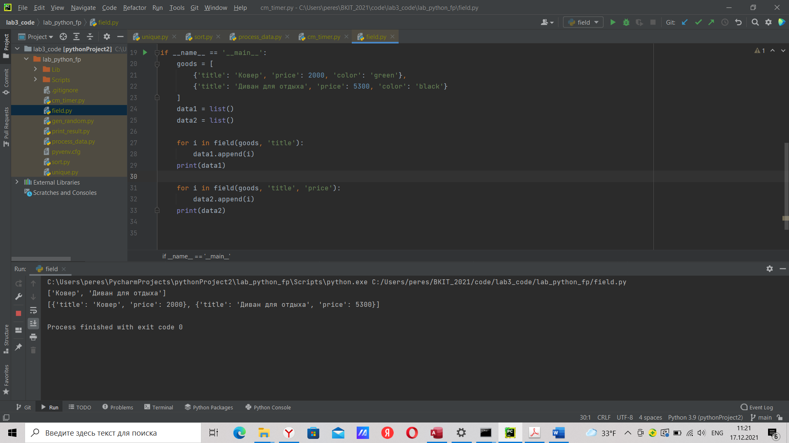

gen_random.py

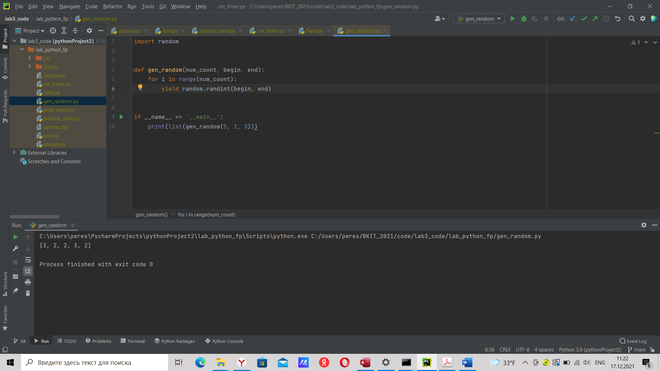

unique.py

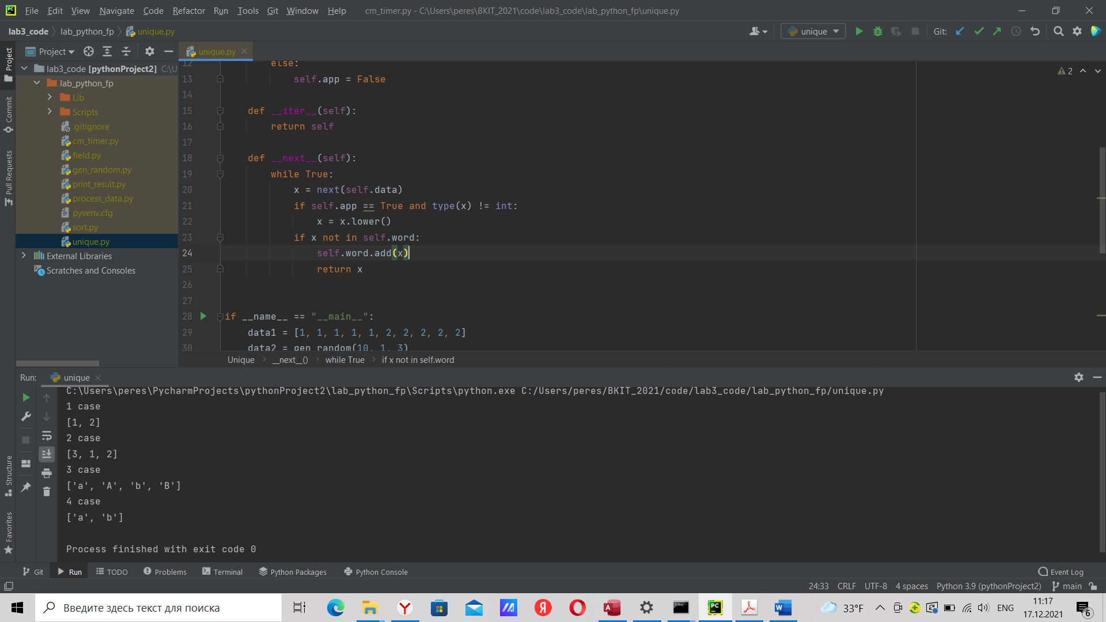

sort.py

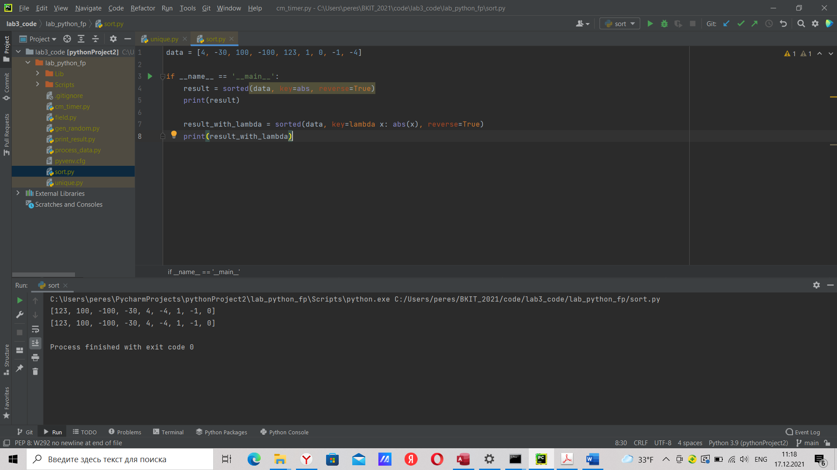

print_result.py

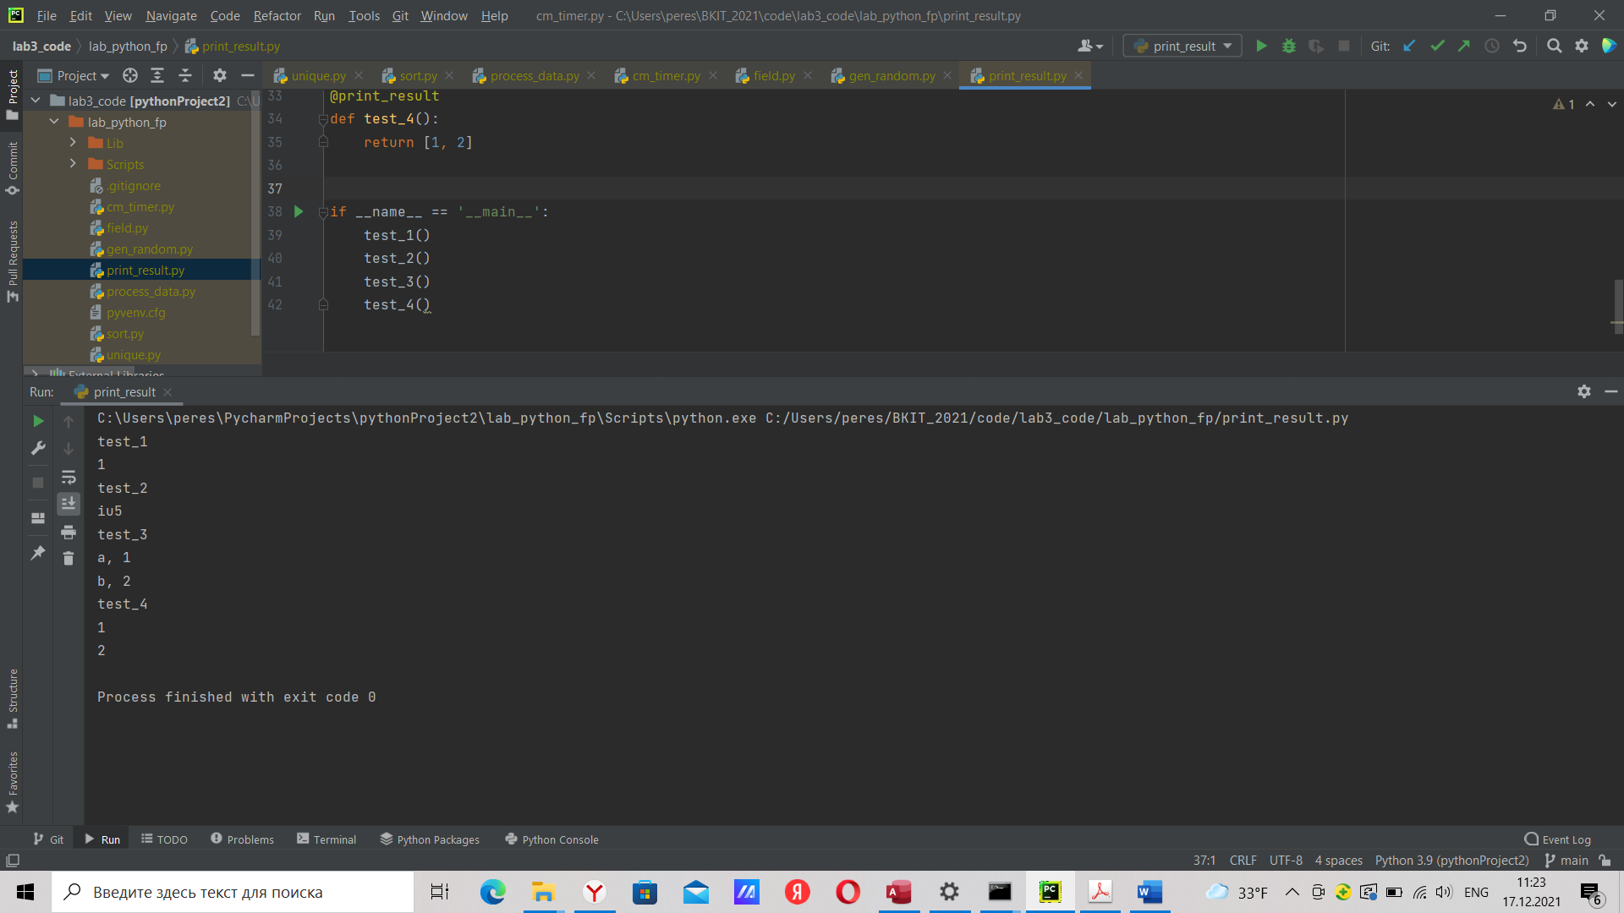

cm_timer.py

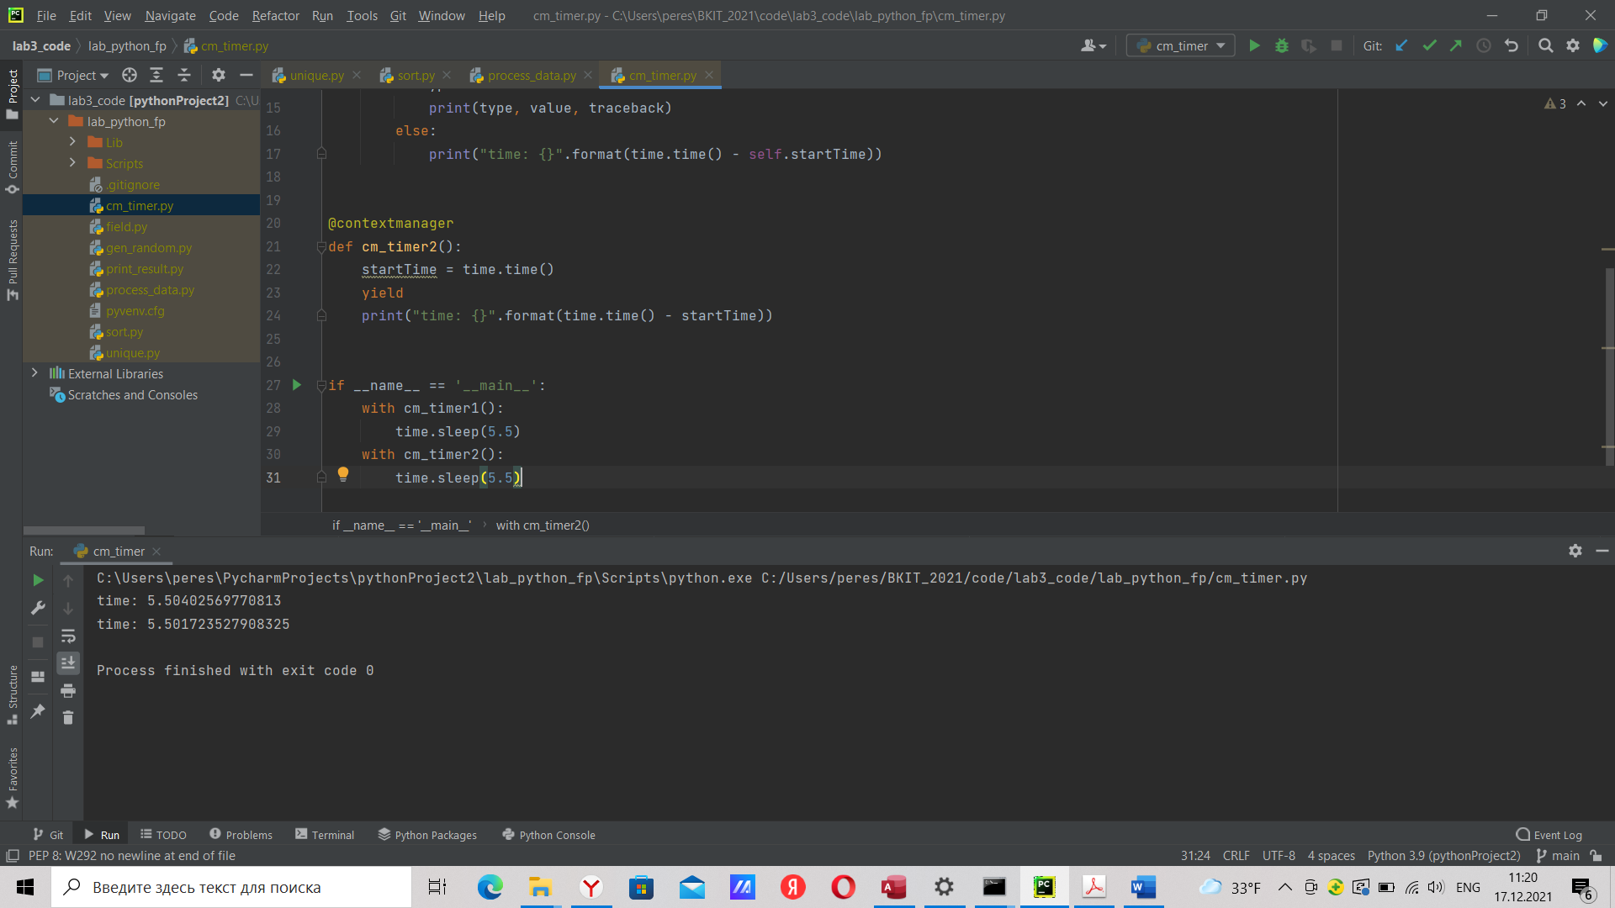

process_data.py

